Khu căn hộ Vincom Residences
06-Tháng Mười-2008 07:19
Khu căn hộ Vincom Residences


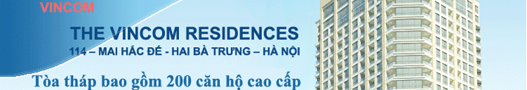
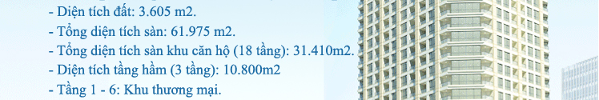
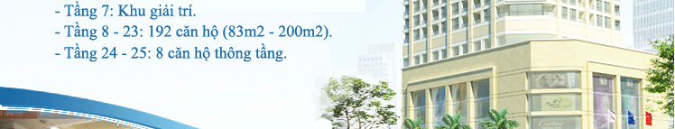
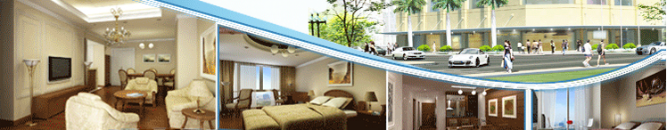
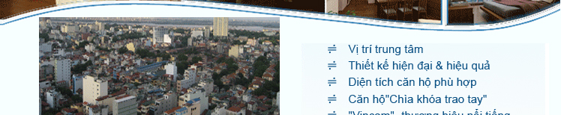
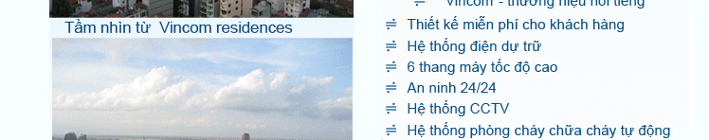
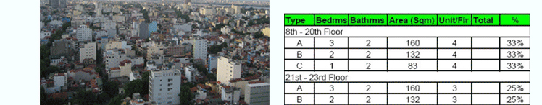
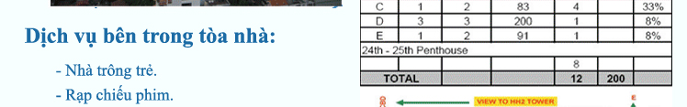
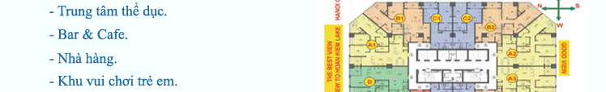
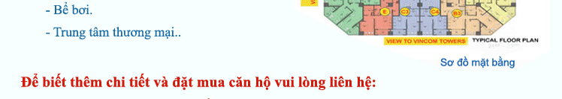
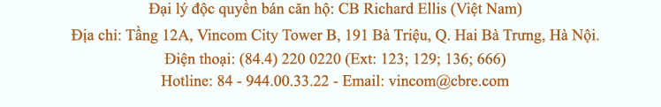

Quảng cáo
Ký gửi cho thuê căn hộ, bán căn hộ, tìm mua căn hộ , tìm thuê căn hộ > 0988.007.001 Mr.Trường
Ky gui cho thue can ho, ban can ho, tim mua can ho, tim thue can ho > 0988.007.001 Mr. Truong

